

Trabajo Práctico de Educación Física
“Conciencia corporal – Aparato locomotor”
Prof.: Emilia Leiva
Alumno: Sergio Herrera_Sofia Aguirre
Curso: 4° “A”
Fecha:
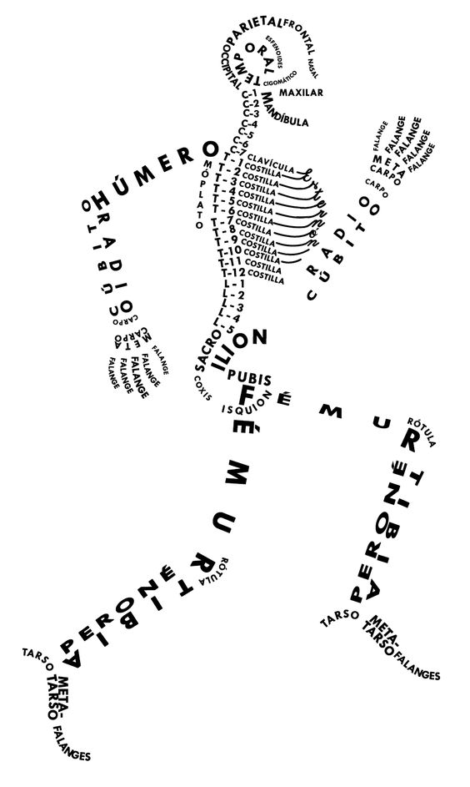
“Aparato Locomotor”

- Consignas:
- Enuncie las funciones del Sistema Locomotor.
- Escriba 3 funciones del Sistema Muscular y 3 del Sistema Óseo.
- ¿Qué son las articulaciones? ¿Cuál es su función?
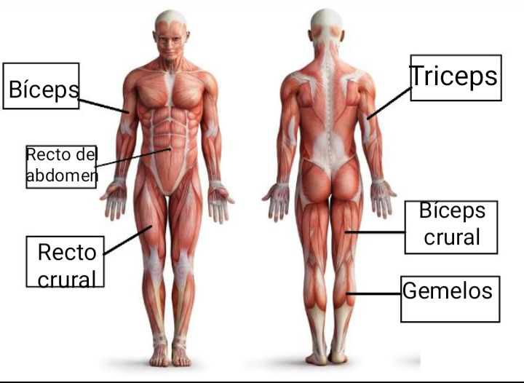
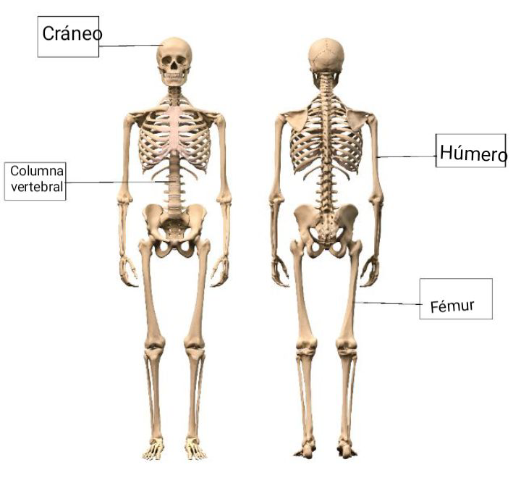
- Coloque los nombres a los siguientes músculos y huesos:

